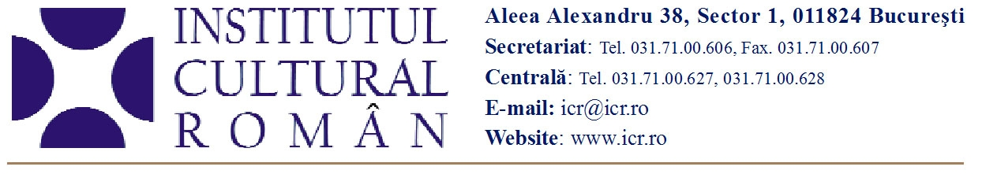
5 mai 2010

Traducători pe urmele Cămăşii în carouri

Centrul Naţional al Cărţii din cadrul Institutului Cultural Român organizează un ciclu de drumeţii literare prin Bucureşti pentru cei 10 traducători străini în formare care au primit anul acesta burse ICR.
Tinerii bursieri se vor iniţia în cultura românească printr-o serie de acţiuni coordonate de Centrul Naţional al Cărţii. Prima dintre acestea, care va avea loc joi 6 mai, se intitulează Bucureştiul şi literatura lui şi constă într-un traseu alcătuit după recentul volum al prozatoarei Doina Ruşti, „Cămaşa în carouri şi alte 10 întâmplări din Bucureşti“ (Polirom, 2010). Personajele acestei cărţi trec prin întâmplări stranii, declanşate de magia unor locuri cunoscute: Colegiul Naţional „Gheorghe Lazăr“, Parcul Cişmigiul, Ceasul de la Universitate, Terasa Pescarul, Dudul lui Brâncoveanu de pe str. Batişte, Biserica Sf. Silvestru, tramvaiul 21 şi Cartierul Andronache. De-a lungul acestei călătorii coborâte din literatură pe străzile Bucureştiului au fost invitaţi să se alăture traducătorilor-exploratori mai multe personalităţi.
Călătoria începe joi, 6 mai, la ora 11.00, în faţa Colegiului Naţional „Gheorghe Lazăr“ si i se poate alătura orice bucureştean. Singura condiţie este aceea de a avea o cămaşă în carouri!
Programul de burse oferite de ICR îşi propune formarea unei noi generaţii de traducători ai literaturii române într-un număr cât mai mare de limbi străine precum şi o colaborare mai strânsă cu traducătorii profesionişti existenţi. Candidaţilor selectaţi li se oferă posibilitatea de a petrece în România o perioadă care să le permită cunoaşterea directă a literaturii române şi a mediului care o defineşte. Pe durata şederii în România, candidaţii admişi beneficiază de cazare gratuită la Centrul Cultural Palatele Brancoveneşti, Mogoşoaia. Cei 10 bursieri din această serie provin din Austria, Franţa, Italia, Serbia, Spania, Polonia şi Ucraina. Detalii suplimentare: www.cennac.ro/anunturi/traducatori-in-formare-4/prezentare-18
Contact: Serviciul Presa al ICR, 031 7100 622, biroul.presa@icr.ro

